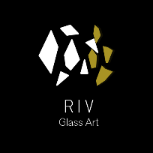
RETOURFORMULIER

Datum:
Voor- en achternaam:
Ordernummer:

Ik deel hierbij mede dat ik de overeenkomst betreffende de volgende kunstwerken ontbind:
(let op, custom made artikelen kunnen NIET geretourneerd worden)
Artikelnaam | Aantal | Retourcode

Ruimte voor overige opmerkingen:

Retourcodes:
- Te klein
- Te groot
- Het product voldoet niet aan de verwachting
- Verkeerd artikel geleverd
- Het product is beschadigd

Gebruik onderstaand adresstrook voor het retourneren van de bestelling:

Riv Glass Art
Rossinilaan 9 2151 GX Nieuw-Vennep

